

ผลการปฏิบัติงานราชการ
งานอำนวยการ
สถานีตำรวจภูธรลาดใหญ่
ประจำเดือน มกราคม 2568
ปีงบประมาณ 2568

ผนวก ก. – 1 (ภาพผลการปฏิบัติ)
หน่วย สภ.ลาดใหญ่

กิจกรรม จิตอาสา จราจร
วันที่ ๑ มกราคม ๒๕๖๘ เวลา ๐๙.๐๐-๑๑.๓๐ น.
หน่วยรายงาน สภ.ลาดใหญ่ ภ.จว.สมุทรสงคราม
สถานที่ทำกิจกรรม สีแยกลาดใหญ่ ม.๕ ต.ลาดใหญ่ อ. เมือง จว.สมุทรสงคราม
รายละเอียดกิจกรรม พ.ต.ท.ศุภศิษย์ วรรณเจริญ สวญ.สภ.ลาดใหญ่ พ.ต.ต.อดุล มั่นการ สวป.สภ.ลาดใหญ่ พร้อมข้าราชการตำรวจชุดจิตอาสา สภ.ลาดใหญ่ ๘ นาย ร่วมจุดบริการประชาชนสี่แยกลาดใหญ่

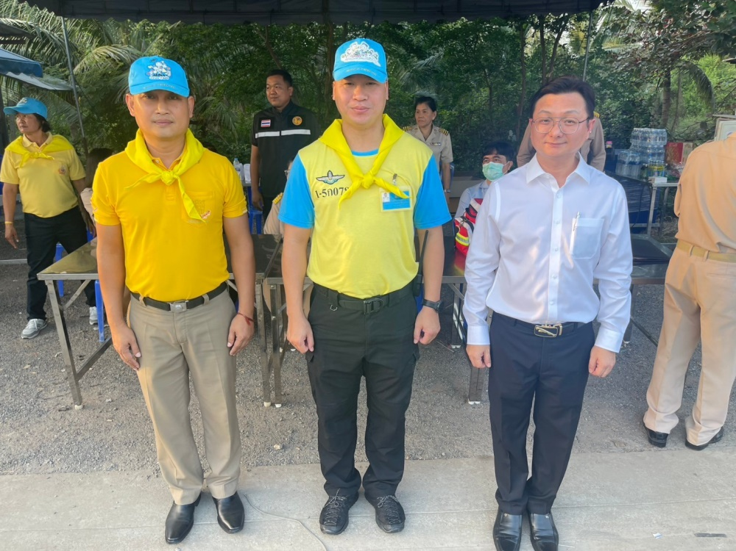

ผนวก ก. – 1 (ภาพผลการปฏิบัติ)
หน่วย สภ.ลาดใหญ่

กิจกรรม จิตอาสา พัฒนา
วันที่ ๔ มกราคม ๒๕๖๘ เวลา ๐๙.๐๐-๑๑.๓๐ น.
หน่วยรายงาน สภ.ลาดใหญ่ ภ.จว.สมุทรสงคราม
สถานที่ทำกิจกรรม สีแยกลาดใหญ่ ม.๕ ต.ลาดใหญ่ อ. เมือง จว.สมุทรสงคราม
รายละเอียดกิจกรรม พ.ต.ท.ศุภศิษย์ วรรณเจริญ สวญ.สภ.ลาดใหญ่ พ.ต.ต.อดุล มั่นการ สวป.สภ.ลาดใหญ่ พร้อมข้าราชการตำรวจชุดจิตอาสา สภ.ลาดใหญ่ ๘ นาย ร่วมพัฒนาสิ่งแวดล้อมเพื่อคืนพิ้นที่จุดบริการประชาชน

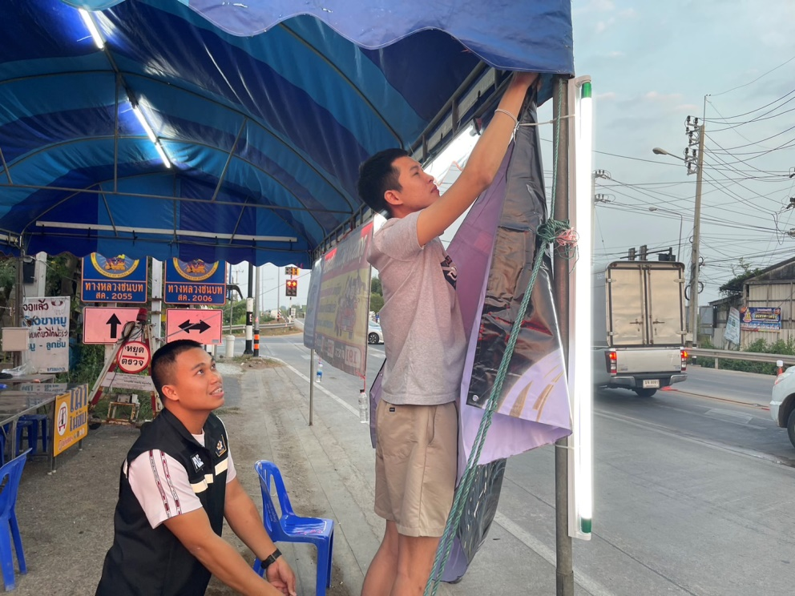

ผนวก ก. – 1 (ภาพผลการปฏิบัติ)
หน่วย สภ.ลาดใหญ่

กิจกรรม จิตอาสา เฉพาะกิจ
วันที่ ๘ มกราคม ๒๕๖๘ เวลา ๐๙.๐๐-๐๙.๓๐ น.
หน่วยรายงาน สภ.ลาดใหญ่ ภ.จว.สมุทรสงคราม
สถานที่ทำกิจกรรม วัดลาดเป้ง ม.๓ ต.นางตะเคียน อ. เมือง จว.สมุทรสงคราม
รายละเอียดกิจกรรม พ.ต.ท.ศุภศิษย์ วรรณเจริญ สวญ.สภ.ลาดใหญ่ พ.ต.ต.อดุล มั่นการ สวป.สภ.ลาดใหญ่ พร้อมข้าราชการตำรวจชุดจิตอาสา สภ.ลาดใหญ่ ๕ นาย ร่วมเยี่ยมเยือนบุคคล ๑๘ กลุ่ม เจ้าอาวาทวัดลาดเป้ง ม.๓ ต.นางตะเคียน อ.เมือง จว.สมุทรสงคราม
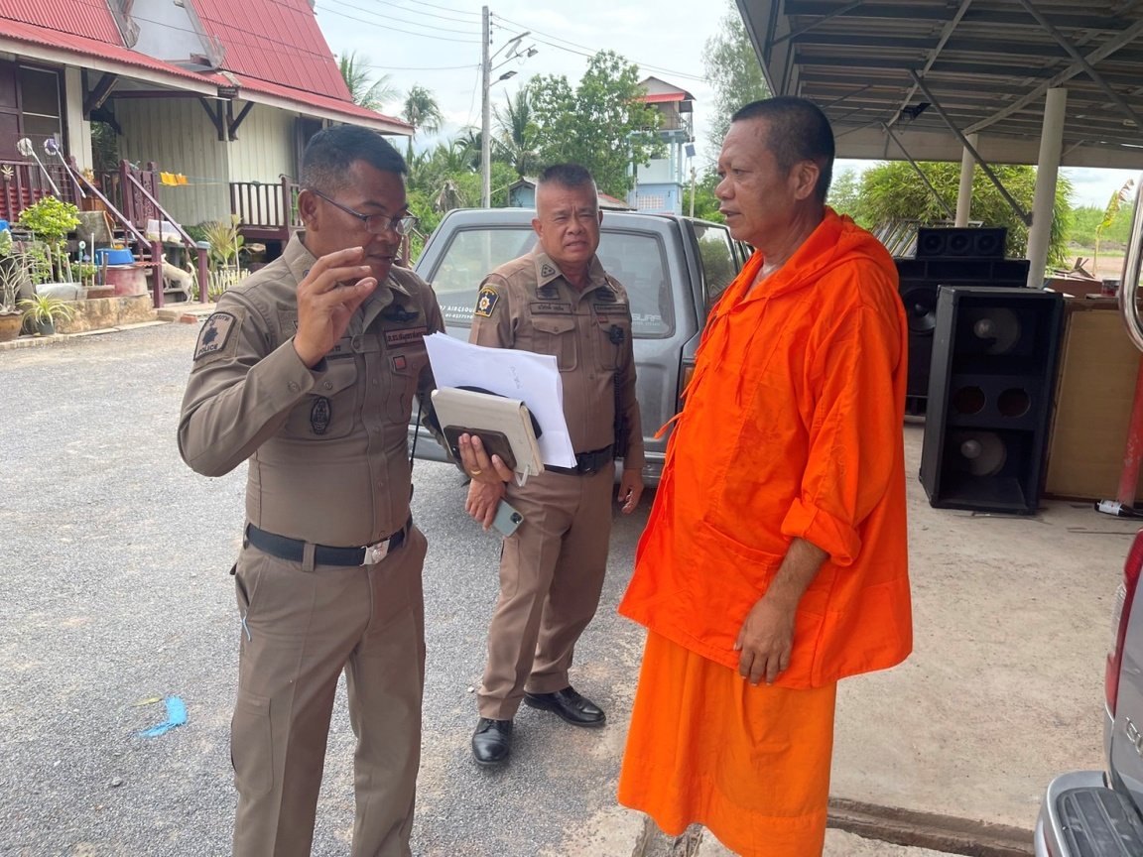

ผนวก ก. – 1 (ภาพผลการปฏิบัติ)
หน่วย สภ.ลาดใหญ่

กิจกรรม จิตอาสา เฉพาะกิจ
วันที่ ๙ มกราคม ๒๕๖๘ เวลา ๑๐.๐๐-๑๐.๓๐ น.
หน่วยรายงาน สภ.ลาดใหญ่ ภ.จว.สมุทรสงคราม
สถานที่ทำกิจกรรม คุณสุทธิชัย รังสิยาวรานนท์ ม.๕ ต.ลาดใหญ่ อ. เมือง จว.สมุทรสงคราม
รายละเอียดกิจกรรม พ.ต.ท.ศุภศิษย์ วรรณเจริญ สวญ.สภ.ลาดใหญ่ พ.ต.ต.อดุล มั่นการ สวป.สภ.ลาดใหญ่ พร้อมข้าราชการตำรวจชุดจิตอาสา สภ.ลาดใหญ่ ๕ นาย ร่วมตรวจเยี่ยมบุคคล ๑๘ กลุ่ม กต.ตร.สภ.ลาดใหญ่ หมู่ ๕ ต.ลาดใหญ่
อ.เมือง จว.สมุทรสงคราม

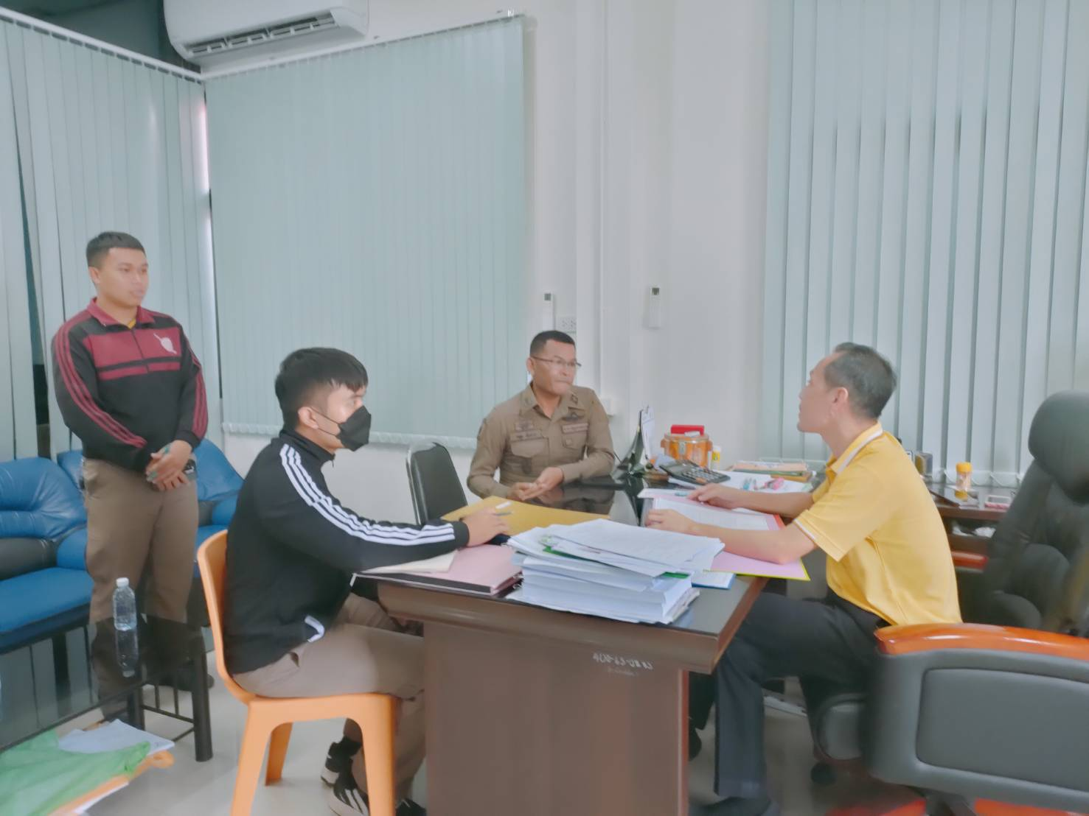

ผนวก ก. – 1 (ภาพผลการปฏิบัติ)
หน่วย สภ.ลาดใหญ่

กิจกรรม จิตอาสา พัฒนา
วันที่ ๑๖ มกราคม ๒๕๖๘ เวลา ๐๙.๐๐-๑๐.๓๐ น.
หน่วยรายงาน สภ.ลาดใหญ่ ภ.จว.สมุทรสงคราม
สถานที่ทำกิจกรรม วัดลาดเป้ง ม.๓ ต.นางตะเคียน อ. เมือง จว.สมุทรสงคราม
รายละเอียดกิจกรรม พ.ต.ท.ศุภศิษย์ วรรณเจริญ สวญ.สภ.ลาดใหญ่ พ.ต.ต.อดุล มั่นการ สวป.สภ.ลาดใหญ่ พร้อมข้าราชการตำรวจชุดจิตอาสา สภ.ลาดใหญ่ ๑๐ นาย ร่วมพัฒนาถนนในหมู่บ้าน ม.๙ ต.ลาดใหญ่ อ.เมือง จว.สมุทรสงคราม

